檔案開啟說明
一、下載*.rpt檔後，先打開空的EXCEL工作簿，再以開啟舊檔功能打開.rpt檔即可。步驟如下：
1.1 開啟舊檔前，先選取”所有檔案(*.*)”，方便讀入 *.rpt檔。
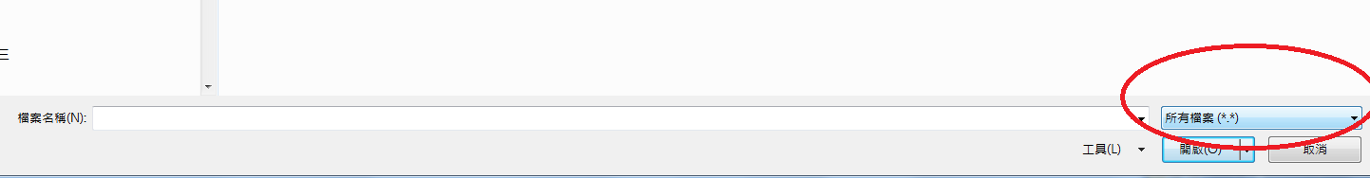

1.2 點選*.rpt後，選取分隔符號，再按『下一步』。
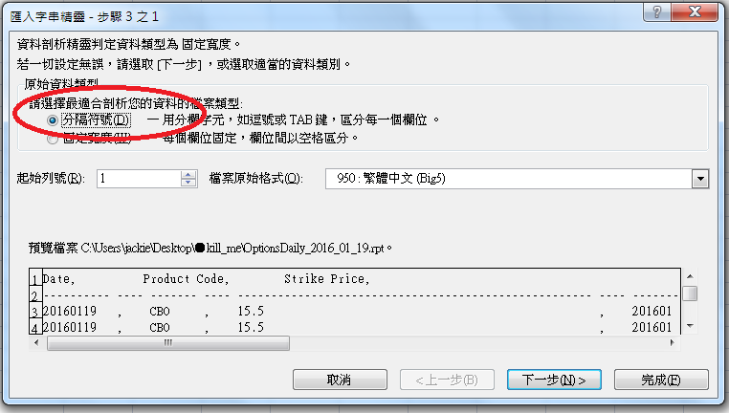
1.3點選『逗號』後，再按『下一步』。
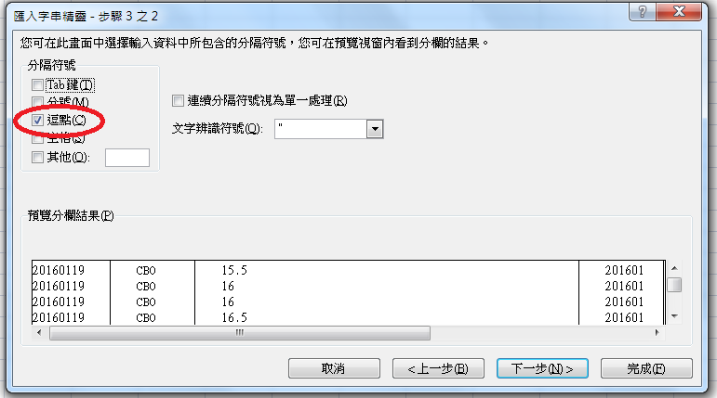

1.4 建議以滑鼠點選『Time of Trades』欄後，將其欄位資料格式設為『文字』，再按『完成』。
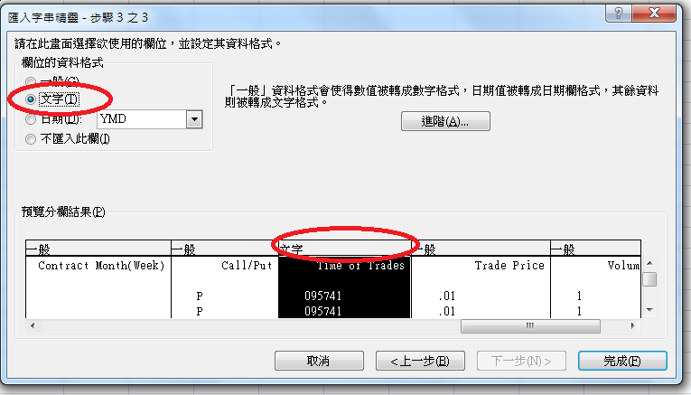
1.5 完成。
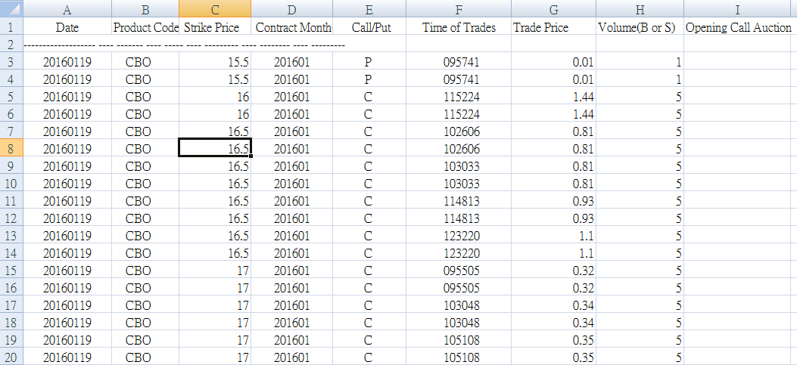

二、下載*.csv檔後，可直接以滑鼠左鍵雙擊檔案，作業系統會直接以EXCEL打開.csv檔
2.1 完成。
三、若因筆數過多無法完全開啟時，建議步驟如下：
3.1 先行打開『記事本』或『WordPad』工具，以開啟舊檔方式開啟檔案，開啟前，先選取”所有文件(*.txt)”。
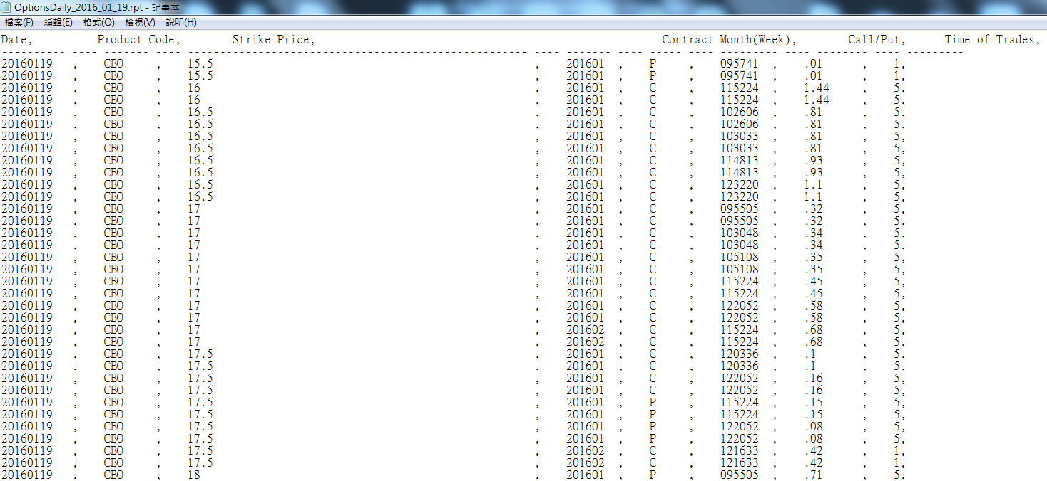
3.2 留下欲研究之商品(如TXO)後，存檔。
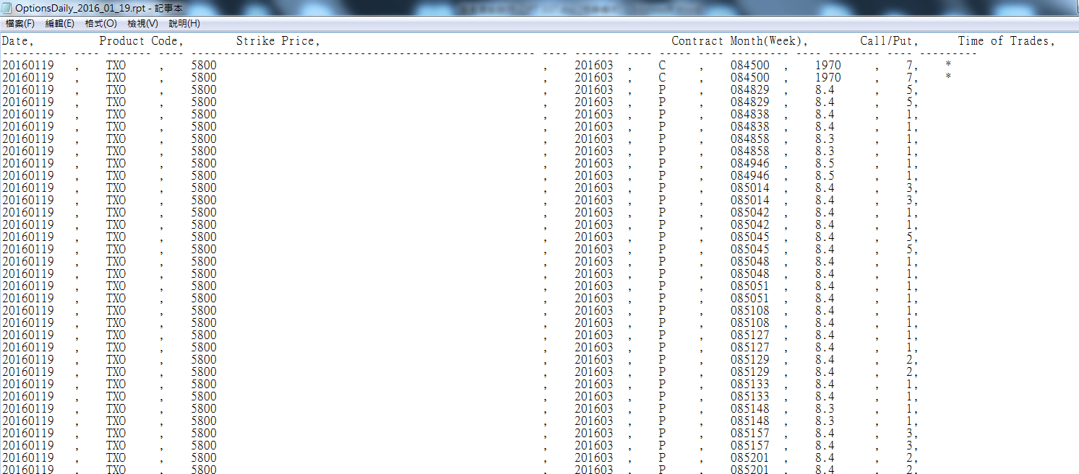
3.3 依上述一或二步驟，再開啟檔案即可。

